广州市气候影响评价
2014年6月
分析：吴晓绚 刘蔚琴 签发：王春林
广州市气候与农业气象中心 2014年7月3日
【内容提要】6月份广州气温偏高，降水量正常略偏少。月内高温与强降水轮流登台，高温日数历史同期最多，强降水过程明显，导致市内多处路段出现水浸。“龙舟水”较轻，有利于农业生产。6月气候影响综合评价为较好年景。预计7月各区气温偏高，降水量偏多，有3次明显降水过程，有1～2个热带气旋影响广州。据此建议，各地要密切关注气象台关于热带气旋的最新动态，做好防灾工作，农业上早稻要注意减轻高温逼熟的危害。
- 基本气候特点

气温一致偏高
6月，全市平均气温28.5℃，较常年同期偏高0.9℃，各区平均气温在27.7℃～29.6℃之间。与常年同期相比，各区偏高0.3℃～1.8℃（图1、图2），其中花都、番禺为历史同期最高。月极端最高气温在36.2℃～37.7℃之间，出现在16日；月极端最低气温在21.8℃～24℃之间，出现在3、6和13日（图3）
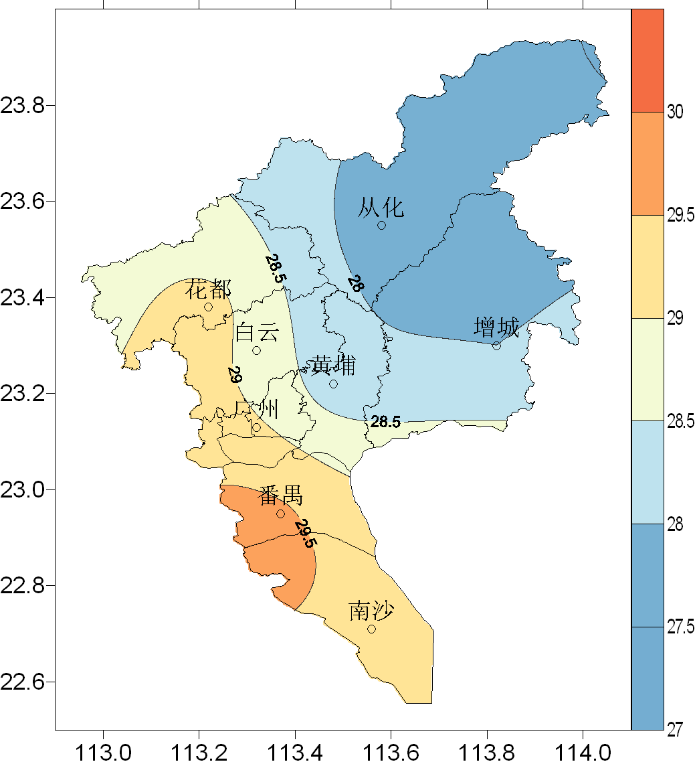 | 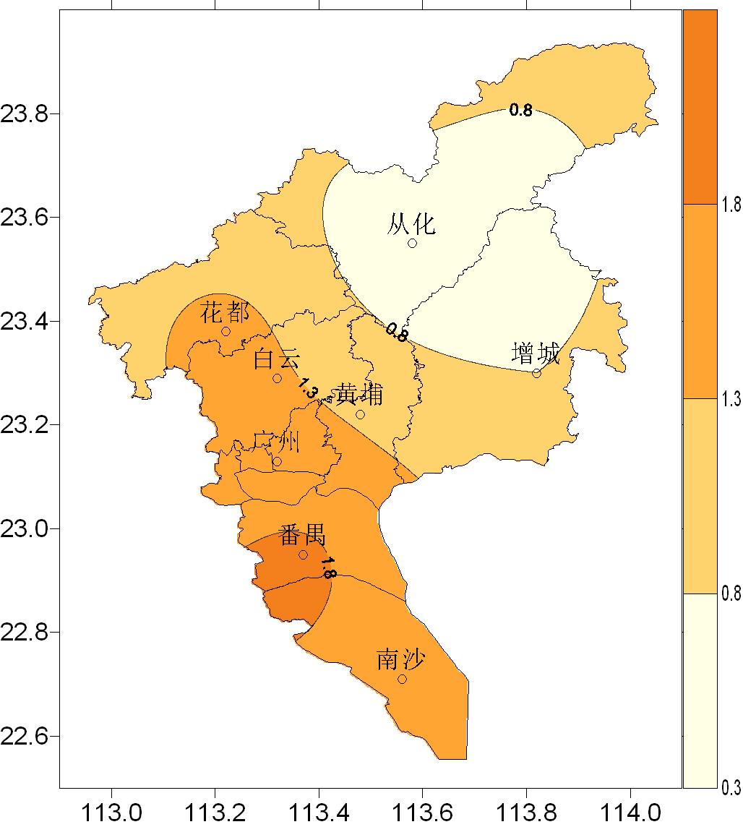
图1 2014年6月平均气温分布（℃） | 图2 2014年6月平均气温距平分布（℃）
图3 2014年6月全市（5站平均）雨量与平均气温、最高气温和最低气温逐日变化图

降水量略偏少
6月，全市平均月降水量313.1毫米，较常年同期略偏少10.7%。各区降水量在300.7毫米～343毫米之间。与常年同期相比，除花都偏多6%外，其余各市均偏少5.6%～20.4%（图3、图4）。
各区月雨日在16～19天，与常年同期相比，除广州偏多0.7天，其余各市均偏少1.2～4.2天。
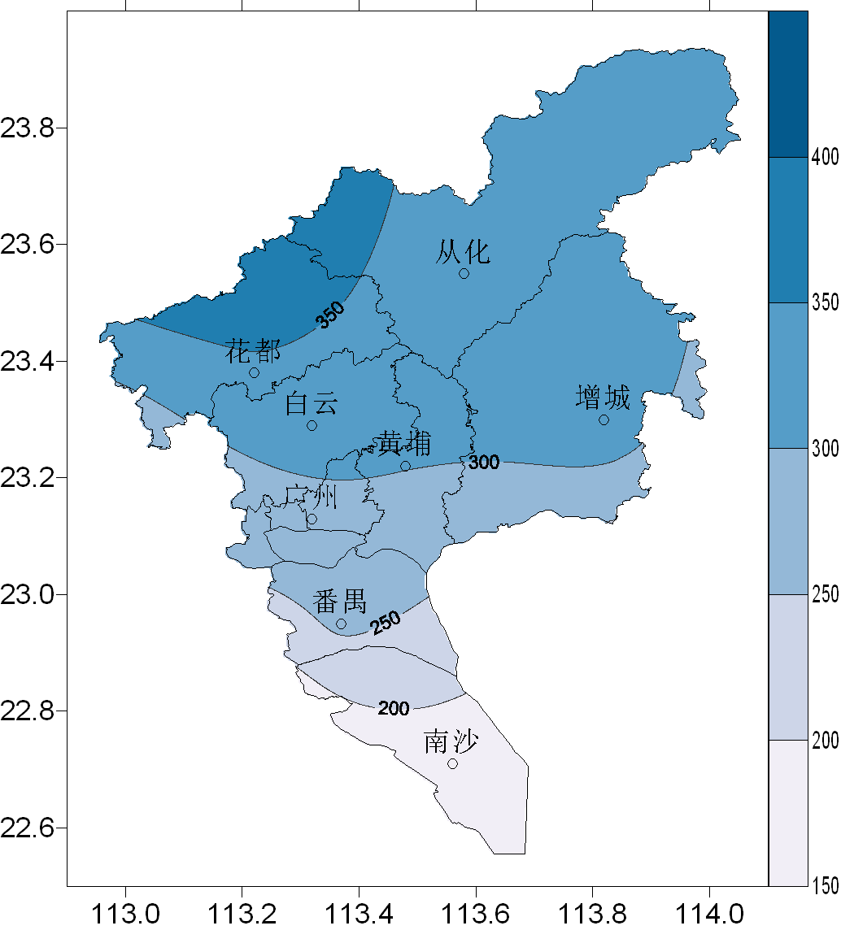 | 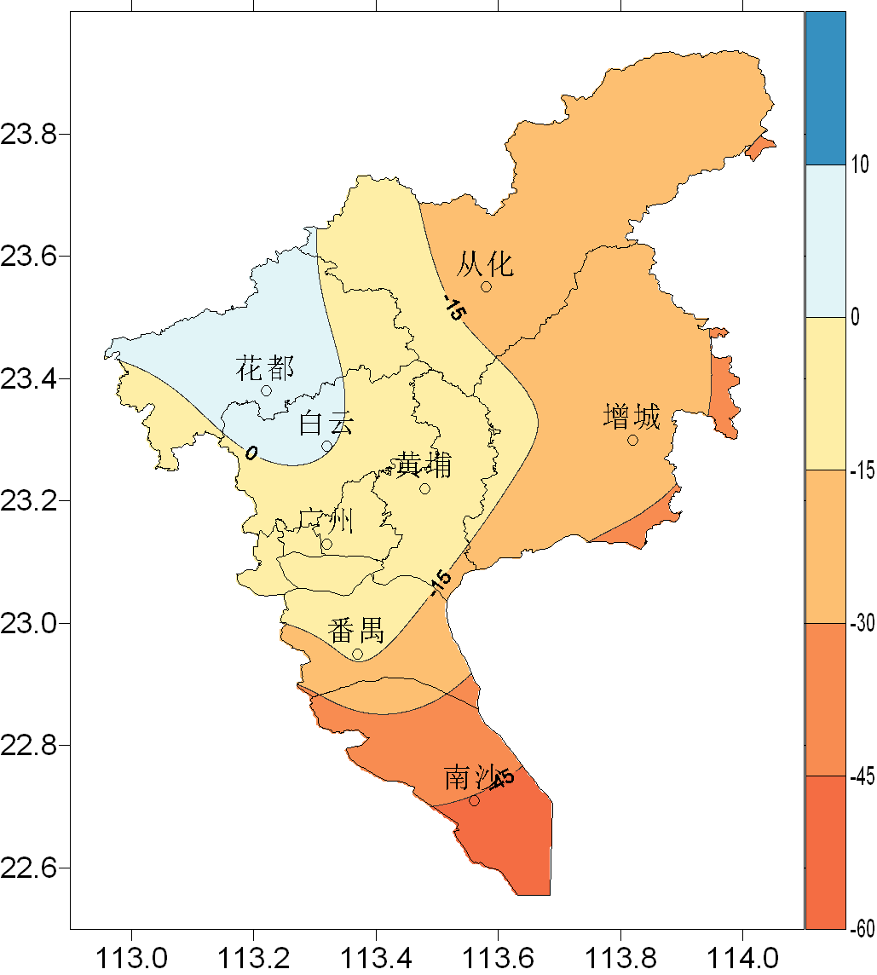
图4 2014年6月降水量分布（毫米） | 图5 2014年6月降水距平百分率分布（%）
表1 2014年6月广州市气象要素一览表
站名 | 平均气温（℃） | 气温距平（℃） | 降水（毫米） | 降水距平百分率（%） | 雨日（d） | 雨日距平（d） | 日照时数（h） | 日照距平百分率（%） | 最高气温（℃） | 历史同期最低（℃）
花都 | 29.2 | 1.5 | 343.0 | 6.0 | 16 | -3.1 | 178.3 | 16.9 | 37 | 38.5
从化 | 27.7 | 0.3 | 319.6 | -20.4 | 16 | -4.2 | 113.4 | -6.2 | 36.8 | 37.9
广州 | 28.2 | 0.4 | 300.7 | -5.6 | 19 | 0.7 | 132.5 | 10.4 | 37.7 | 38.4
增城 | 28.0 | 0.8 | 340.2 | -17.2 | 18 | -1.2 | 133.8 | -4.3 | 36.4 | 37.9
番禺 | 29.6 | 1.8 | 262.1 | -12.2 | 17 | -1.7 | 157.7 | 9.5 | 37.4 | 38.3
注：广州指广州市黄埔区水西村长平坳山头气象观测站（广州最高气温来自五山区域自动站）

日照正常
6月，各区日照时数113.4小时～178.3小时。与常年同期相比，除花都、广州偏多16.9%、10.4%以外，其余各区基本持平（表1）。
二、主要气候事件

高温日数历史同期最多
6月，我市高温天气明显，全市平均高温日数（日最高气温≥35℃）11天，为历史同期最多，较常年偏多9.4天，各地高温日数在7天（增城）～17天（广州五山）之间，其中广州五山、番禺、花都、增城均为当地历史同期最多，从化为历史同期第二多。月内主要的高温过程有：1～2日、13～16日、26～29日。月初受副热带高压控制，我市出现今年高温天气过程，1日花都、从化、广州五山、增城、番禺均录得35℃以上的高温天气，广州五山录得36.9℃的全市最高气温。2日高温天气持续，到3日降水影响，高温天气结束。13日起，受热带气旋外围下沉气流影响，我市再次出现大范围高温天气，13日～16日全市五区平均最高气温均超过35℃，其中16日气温最高，五区均录得36℃以上高温，广州五山更录得37.7℃的今年以来最高气温，番禺录得37.4℃。26～29日，受副热带高压控制，高温天气再次出现。据统计，6月广州市气象台共发布高温预警信号10次，其中橙色预警信号3次，黄色预警信号7次。

强降水明显
6月，我市降水量略少于常年值，但强降水过程仍比较明显。
3日，受高空槽影响，我市出现中到大雨，局部暴雨的降水过程，降水主要出现在北部地区，从化录得51.1毫米的全市最大降水量，花都、从化、增城、萝岗、白云、天河、黄埔先后发布了暴雨黄色预警信号，花都、从化、萝岗、增城还发布了雷雨大风蓝色预警信号。
5～11日，副热带高压减弱，天气不稳定，雷雨天气明显，其中5～6日、11日降水较明显，5日广州市区、11日番禺区均录得50毫米以上降水。17～19日，我市雷雨天气又趋于明显，20～22日，受高空槽及加强的西南暖湿气流共同影响，我市出现大到暴雨的降水，20日降水最明显，花都录得63毫米的降水量，增城录得57.7毫米。
23日傍晚，受副高边缘的东南气流和季风带来的西南暖湿气流交汇在珠海—中山—广州一线影响，广州市中部和南部普遍出现暴雨到大暴雨，花都、从化、增城出现大雨，根据全市区域气象站统计，6月23日18时至23时，共有11个站录得100毫米以上降水，还有41个站录得50～100毫米降水，海珠区第五中学18时～22时录得全市最大雨量176.2毫米（列广州中心城区相同历时降水的第五位），最大小时雨量96.3毫米（18时～19时），为近10年以来海珠区最大小时雨量，也是中心城区历史第二大小时雨量，仅次于广大附中2012年录得的101.1毫米。
三、气候对各行业的专题影响评价

气候与农业
6月我市气温偏高，降水略偏少，日照充足。良好的光温水条件有利于早稻的抽穗杨花及灌浆充实，同时对荔枝等果实成熟也有利。上旬至中旬大部分地区降水偏少，光照充足，“龙舟水”危害轻，对早稻抽穗开花、授粉受精、提高结实率有利。下旬大部分早稻处于乳熟期，荔枝处于成熟期，作物生长正常。综合评价本月农业气象条件为良好。

气候与交通
23日傍晚，广州出现暴雨，中心城区出现了暴雨到大暴雨，广州气象台发布今年首个暴雨红色预警信号。由于降雨强度高，荔湾涌、司马涌、东濠涌、沙河涌、新市涌等流域河涌水位暴涨倒灌，导致局部地段出现较大面积内涝。暴雨也导致多处路段出现水浸，包括解放路大北立交底层、白云大道广外高架桥底及下桥位置、广园西三元里大道路口双向、小北路口转入童心路、白云山西门对出路段、同泰路永泰路口、海珠中路、越秀区诗书派出所对出的路段等。另外，广州白云机场也因暴雨原因启动了蓝色预警，截至23日22时左右，白云机场延误一小时以上航班68班，取消18班，备降31班。

气候与健康
进入6月以来，我市高温降水明显，且相对湿度较高，在潮湿闷热的天气中，人容易出现身体发热、多汗、头晕、精神疲倦、心烦口渴等症状，各大医院晒伤、中暑、腹泻、感冒、虫咬等夏季常见患病者明显增多。另外，本月气候高温潮湿的气候条件非常适合蚊子大量繁殖，感染蚊媒传播的登革热、乙脑、疟疾的风险明显增高，越秀区东山街出现今年广州首例本地感染登革热病例。

气候与商业
本月，我市高温天气明显，市场上空调的销售出现大幅度的增长。苏宁、国美、广百电器等多家主要连锁零售商的销售数据显示近期空调销售呈现“爆发”迹象，成为市场上当仁不让的主角产品，销售额同比增加了4倍。
不仅高温的出现推动了商业市场上新一轮的销售热潮，暴雨也对商业市场产生影响。23日晚的暴雨，广州超过500部车辆遭到水浸，汽车保险理赔报案大增。太平洋财险广东分公司接到广州地区与23日晚的暴雨相关车险报案约160件；平安财险广东分公司在广州市区也接到报案326笔，其中白云区283笔。

